Olovené akumulátorové batérie
V motorových vozidlách potrebujeme vyššie napätie ako 2 V, preto spájame akumulátorové články do batérií. V batériách sú články zapojené sériovo ( obr.2.5).
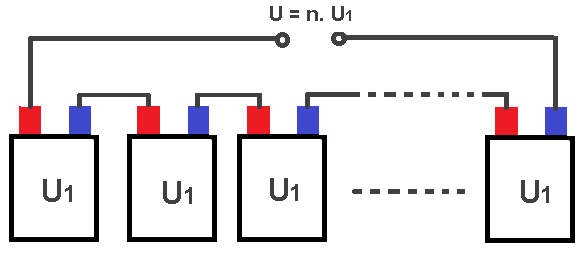
obr.2.5 – spájanie článkov do batérie

druh vozidla nominálne napätie počet článkov
motocykel 6 V 3
os. automobil 12 V 6
nákladný automobil 24 V 12
Konštrukčné časti olovenej batérie:
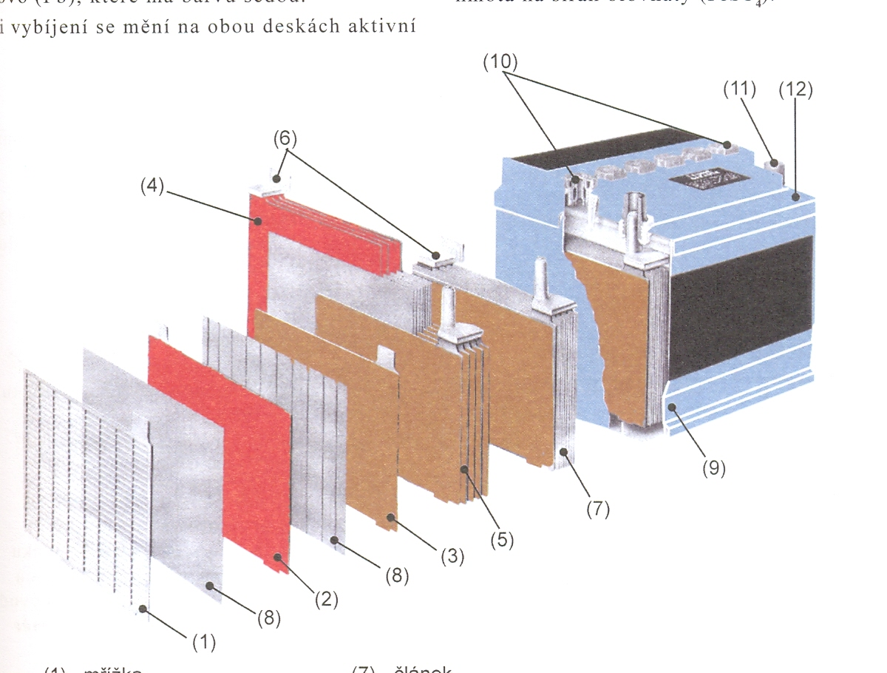
obr.2.6 – konštrukcia olovenej akumulátorovej batérie
- mriežka
- kladná elektróda
- záporná elektróda
- záporná dosková sada
- kladná dosková sada
- pólové mostíky
- článok batérie
- separátor
- nádoba
- zátky
- póly batérie
- veko

  - Elektródy – dosky
Mriežky na ktorých je nalisovaná aktívna hmota. Je to zmes vyšších oxidov olova a iných látok, ktoré sa vytvoria až pri prechode el. prúdu . Presné zloženie tejto hmoty je výrobné tajomstvo podniku.
  - Separátory
Zabraňujú dotyku medzi jednotlivými elektródami. Vyrábajú sa zo sklenených tkanín, plastov, alebo špeciálneho papiera.
  - Nádoba
Nádoba je spoločná pre viac článkov (1 článok – 2 V ). Na dne nádoby sú rebrá na ktorých sú umiestnené elektródy. Medzi rebrami je priestor na usadenie nečistôt
  - Veko
Zakrýva články. Na veku sú plniace otvory na dolievanie destilovanej vody. Otvory sú uzatvorené zátkami
  - Zátky
Umožňujú unikanie vodíka a kyslíka, ktoré vznikli rozkladom vody v elektrolyte. Zabraňujú rozšíreniu plameňa dovnútra článku (pri prípadnom vzniku iskry).
  - Póly batérie
Pólový mostík kladných dosiek prvého článku je vyvedený na kladný pól a pólový mostík záporných dosiek posledného článku je vyvedený na záporný pól.
Kladný pól je vyznačený farebne – červenou farbou alebo je väčší ako záporný.
  - Elektrolyt
Kyselina sírová H₂SO₄ zriedená destilovanou vodou. Elektrolyt musí zakrývať články batérie.

Základom elektródy je mriežka (1) na ktorú sa nalisuje činná hmota . Tak vznikne kladná a záporná elektróda. Pre dosiahnutie vyššej kapacity sa spájajú elektródy ( dosky ) do doskových sád (4, 5). V týchto sadách sú elektródy spojené pólovými mostíkmi (6). Medzi kladné a záporné elektródy sa vkladajú separátory ( 8), ktoré zabraňujú dotyku elektród.
Spojením kladnej a zápornej sady vznikne 1 článok batérie (7). V článku sa kladné a záporné dosky striedajú a sú oddelené separátormi.
Spojením niekoľkých článkov do série dostaneme akumulátorovú batériu s požadovaným napätím. Články sú spájané článkovými spojkami.
Pólový mostík kladných dosiek 1. článku a pólový mostík záporných dosiek posledného článku je vyvedený na veko ( obr. 2.8 ).
Články sa umiestnia do nádoby, kde sa zalejú elektrolytom.

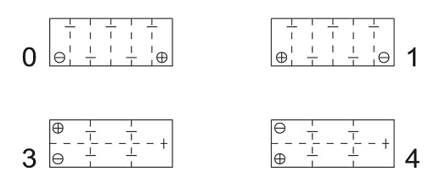
obr.2.8 spôsoby usporiadania pólov batérie

